GIỚI THIỆU SÁCH THÁNG 9
Kim Liên, ngày 9/9/2019
Cô chào tất cả các con! Một năm học mới đã bắt đầu, các con lại có những tiết đọc sách thật thú vị trong thư viện trường. Để có một năm học mới đầy hứng khởi và cũng nhân dịp hưởng ứng Tuần lễ học tập suốt đời cô xin giới thiệu tới các con tập sách vô cùng thú vị của đất nước Hàn Quốc xinh đẹp.
Đó là cuốn Tớ cực ghét môn Toán, gồm 2 tập. Bộ sách do tác giả Lee Kwang – yoen viết lời, và được Đỗ Thanh Thảo Miên dịch sang tiếng Việt. Lee Kwang – yoen là tiến sĩ toán học và hiện ông đang giảng dạy môn toán tại trường Đại học Han seo. Ông rất tâm huyết với việc phổ biến sự thú vị của bộ môn tóa tới học sinh. Ông đã từng viết rất nhiều sách về Toán như: Toán học hài hước, Toán học ngay trên bàn ăn, Toán học làm nên thế giới tuyệt vời,…và cuốn sách Tớ cực ghét môn Toán của ông gồm 2 tập.
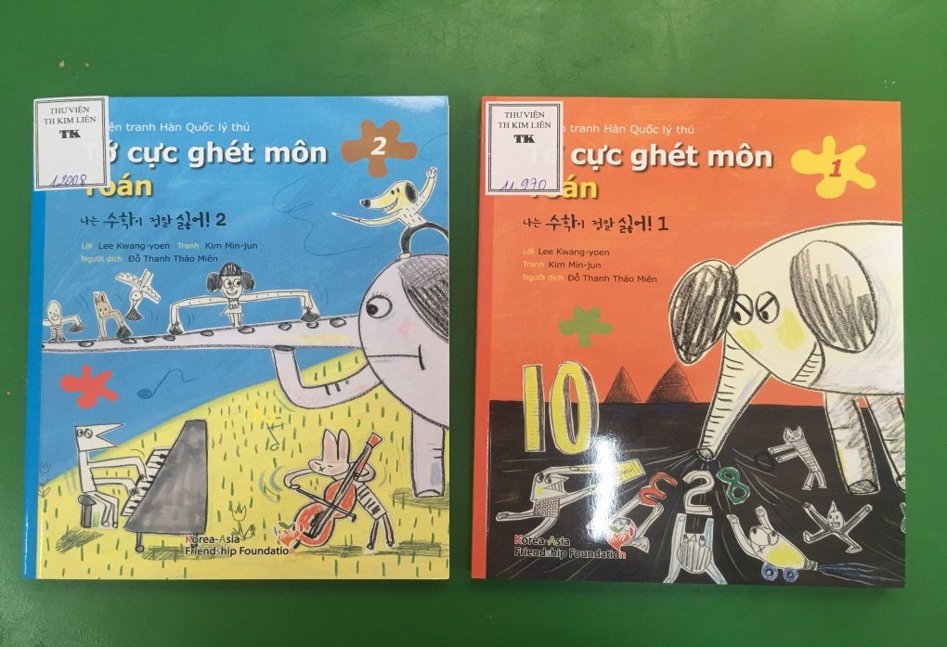
Mỗi tập đều mang cho các con giá trị khác nhau về môn Toán tưởng chừng rất khó học và khô khan này. Tuy nhiên càng đi sâu tìm hiểu ta mới càng thấy toán học cần thiết trong cuộc sống như thế nào.
Tập 1 tác giả đặt câu hỏi lớn: Chúng ta có thế sống mà thiếu toán học không? Các con cùng đón đọc câu trả lời ở các trang 27 và 45 của cuốn sách. Sau khi tìm ra câu trả lời về tầm quan trọng của toán học tác giả lại đưa người đọc đến một góc nhìn khác về toán, đó là: Ta sẽ được gì nếu thân thiết với toán học thay vì lúc nào nhắc đến toán là chúng ta lại sợ, lại thấy chán nản vì toán học khiến cho cuộc sống của chúng ta trở nên thú vị hơn rất nhiều.
Tập 2 tác giả đua ra Các năng lực cần thiết cho việc học toán , biết rồi sẽ thấy nó đơn giản thôi. Trong đó có 4 năng lực và đó là những năng lực gì và nó thực sự cần thiết như thế nào các con hãy tìm hiểu từ trang 12 đến 82.
Các con hãy cùng nhau tìm đọc cuốn sách này tại thư viện trường vào các tiết đọc của lớp mình nhé. Sách có tại tủ sách Hợp tác quốc tế, số đăng kí cá biệt từ 12001 đến 12018.

BGH XÁC NHẬN CÁN BỘ THƯ VIỆN

